ТОКАРНЫЙ СТАНОК С ЧПУ на горизонтальной станине КМТ

KE63/1500 (CKE6163Z/1500), DMTG

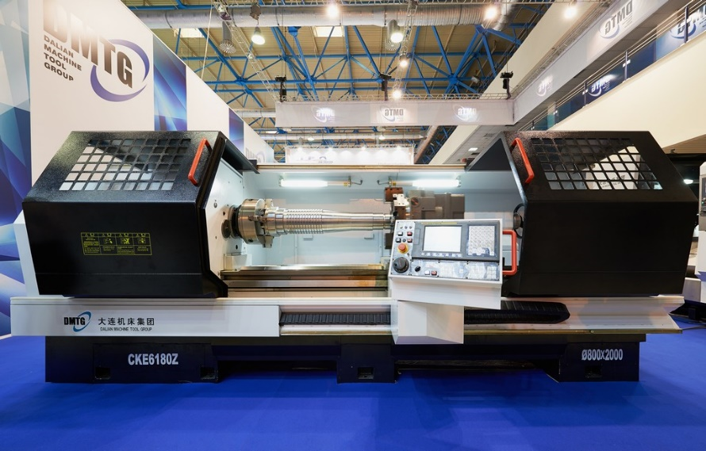 | - Система ЧПУ FANUC PLUS 0i-TF (Type 5)  / H-СNC808Di  - Мощность главного двигателя 15 кВт, редуктор  - Максимальный диаметр над станиной 630 мм  - Диаметр отверстия в шпинделе 100 мм  - Длина заготовки 1500 мм

Серия токарных
центров КМТ

Конструктивные особенности:

Cтанина  Цельнолитая станина с дополнительными ребрами жесткости отлита из чугуна. Такая конструкция станины обеспечивает повышенную жесткость, виброустойчивость и способна выдерживать повышенные нагрузки. | 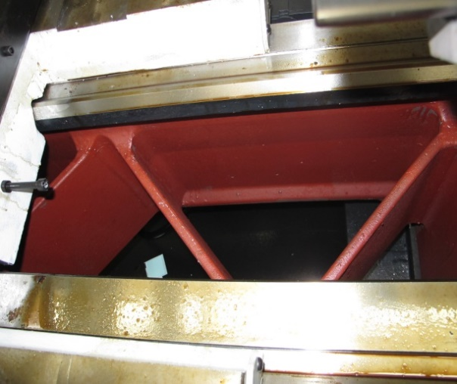
Ручная задняя бабка.  Приспособление для крепления заготовки (при обработки в центрах) и для крепления инструментов, таких как метчик, плашка при нарезании резьбы, сверл или сверлильного патрона при сверлении отверстий. | 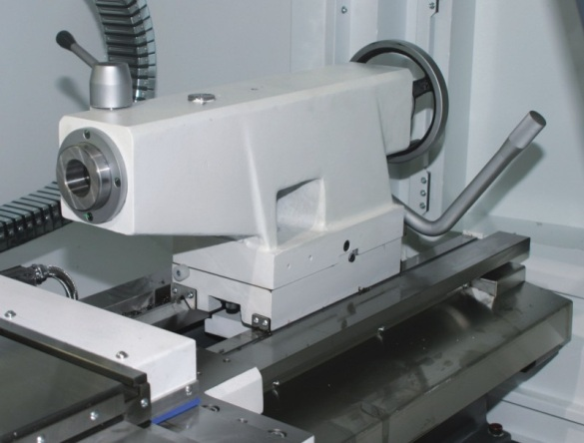
Механический 3-х кулачковый патрон.  Патрон применяется для зажатия заготовки в процессе обработки, в зависимости от модели станка 3-х кулачковый патрон поставляется диаметром 160 мм, 200 мм, 250 мм, 320 мм, 400 мм | 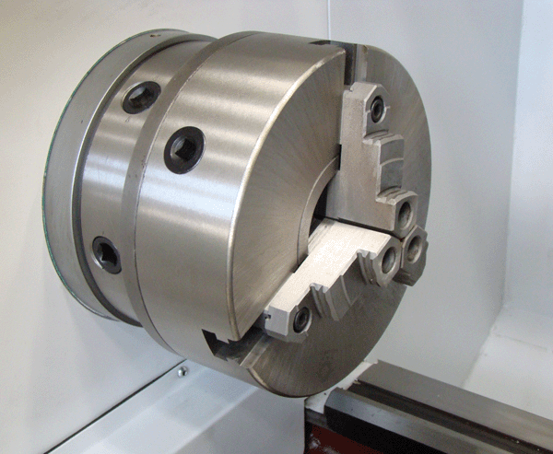
Качество обработки  Проверка станков серии CKE перед отгрузкой посредством приборов Renishaw. | 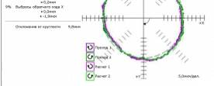
Инструментальная система  6-ти позиционная револьверная головка | 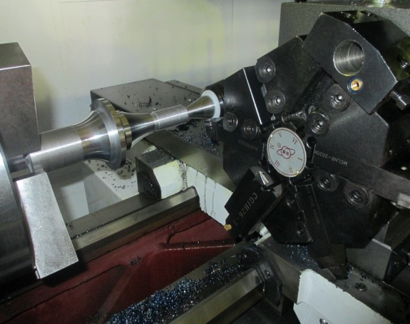
Система ЧПУ FANUC Oi - Mate TD  -тип - замкнутый;  -количество осей управления – 2 + шпиндель (2D)  -автоматические циклы резания одновременно по двум координатам  -учет времени обработки и счетчик деталей  -программирование деталей и радиуса  -память на 63 программы, таблица инструментов на 64 позиции. | 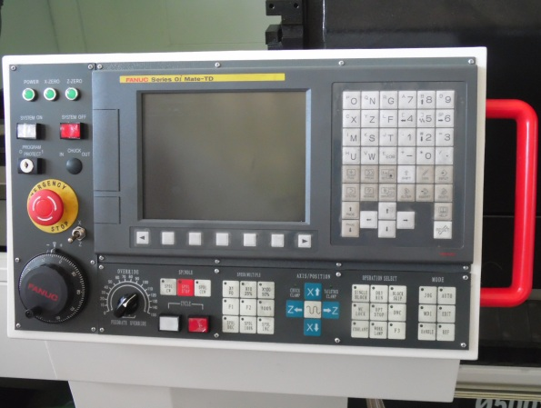
Система ЧПУ H-CNC 808Di  Промышленная система ЧПУ  LCD монитор 10,4 дюймов.  +2-3 оси управления (память 8G)  Внешний модуль ПЛК и ввода-вывода  Поддержка высокоточного кодирования  Поддержка полностью замкнутого контура управления  8000 об/мин высокоскоростное жесткое нарезание резьбы  Поддержка протокола шины NCUC, M3, Ethercat | 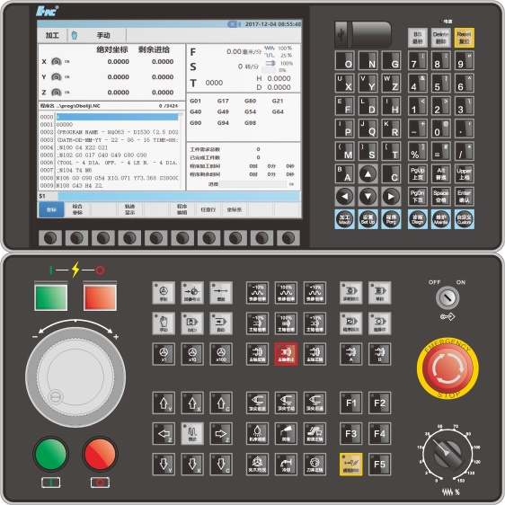

Диаграмма мощности и крутящего момента шпинделя KE63/1500 (CKE6163Z/1500); 15кВт Fanuc

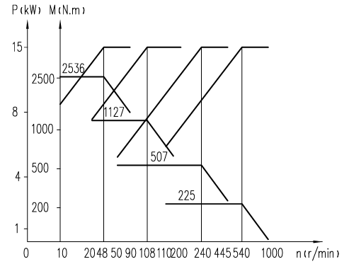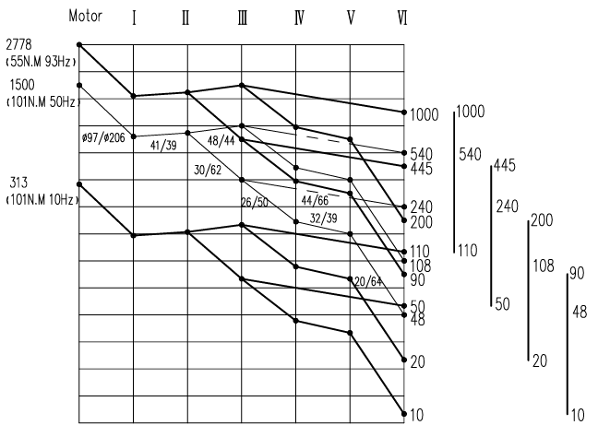

Диаграмма мощности и крутящего момента шпинделя KE63/1500 (CKE6163Z/1500); 15кВт H-CNC

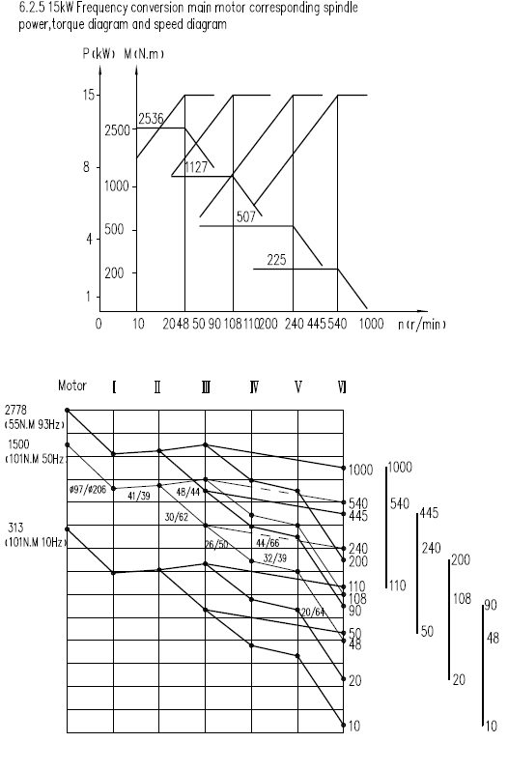

ТЕХНИЧЕСКИЕ ХАРАКТЕРИСТИКИ

Модельный ряд | КЕ63/1500  (СКЕ 6163Z/1500)
Система ЧПУ | Fanuc 0i TF(5) /  H-СNC808Di
Максимальный диаметр обработки над станиной, мм | Ø 630
Максимальный диаметр обработки над суппортом, мм | Ø 320
Диаметр патрона, мм | Ø 315
Максимальная длина устанавливаемой заготовки, мм | 1 500
Диаметр отверстия в шпинделе, мм | Ø 100
Диапазон скоростей вращения шпинделя, об./мин. | 10-90  20-200  50-445  110-1000
Количество диапазонов вращения шпинделя | 4 ступени
Ширина направляющих станины, мм | 550
Перемещение по оси Х, мм | 320
Перемещение по оси Z, мм | 1235  (для 4-х позиционного резцедержателя)
Скорость рабочей подачи по осям X/Z, м/мин | 3/3
Скорость ускоренной подачи по осям X/Z, м/мин | 4/8
Тип резцедержателя | 4-х позиционный электромеханический
Сечение устанавливаемого инструмента, мм | 32 х 25
Фланец шпинделя | С11 (ISO 702/III)
Внутренний конус шпинделя | Метрический 120 (1:20)
Мощность главного двигателя, кВт | 15
Конус пиноли задней бабки | МТ 6
Диаметр пиноли задней бабки | Ø 100
Выдвижение пиноли задней бабки, мм | 240
Точность позиционирования по осям X/Z, мм | 0,030 / 0,050
Повторяемость по осям X/Z, мм | 0,012 / 0,025
Габаритные размеры, мм | 4016х2000х1800
Масса нетто, кг | 5 100

Комплектация:
Система ЧПУ FANUC 0i-TF(5)/ H-СNC808Di
Увеличенная мощность двигателя шпинделя 15кВт
6-позиционная револьверная головка
Система подачи СОЖ через револьвер
3-кулачковый механический патрон Ø 315мм
Бесступенчатое регулирование скорости вращения шпинделя
Комплект каленых кулачков
Комплект мягких кулачков
Ручная задняя бабка
Вращающийся задний центр
Неподвижный люнет ф20-100мм
Подвижный люнет ф150-400мм
Местное освещение рабочей зоны
Теплообменник электрошкафа
Автоматическая система смазки направляющих и ШВП
Кабинетная защита зоны обработки
Передача информации через порт RS-232
Руководство по эксплуатации на русском языке

СТОИМОСТЬ ОБОРУДОВАНИЯ:

Наименование оборудования | Цена  с НДС
КЕ63/1500 (CKE 6163Z/1500) Токарный станок с ЧПУ Fanuc 0i-TF | 542 816 CNY

Гарантия 1 год

Условия оплаты оборудования:
Складское оборудование: 100% предоплата.
Заказное оборудование: 50% предоплата, 30% по факту готовности оборудования на заводе-изготовителе, 20% по факту поступления оборудования на склад.

Условия отгрузки:
Самовывоз со склада Поставщика в РФ.
Доставка оплачивается отдельно

